Segregowanie śmieci.
W dniu dzisiejszym przygotowane karty pracy dotyczą segregowania śmieci . Zachęcam do obejrzenia przez dzieci filmu edukacyjnego oraz bajki( https://www.youtube.com/watch?v=zleExE18fqQ&t=389s), https://www.youtube.com/watch?v=I-b0z5LqhKc&feature=emb_logo), gdzie znajdują się również informacje dotyczące segregowania śmieci. Załączam rymowankę do nauki dla chętnych dzieci:
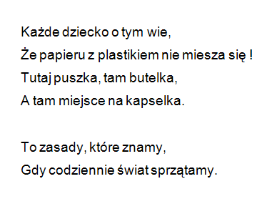

\
Karta Pracy
1.Wzdłuż przerywanych linii wytnij obrazki ze śmieciami. W pustych kwadratach narysuj swoje śmieci. Po wycięciu przyklej śmieci na odpowiednie pojemniki. ( Załącznik nr 1).
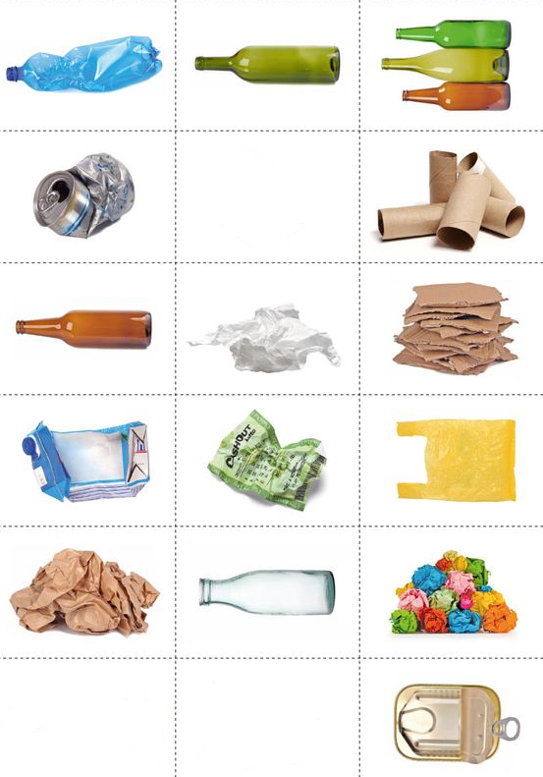

Załącznik nr 1 – pojemniki do zadania 1.
Przed rozpoczęciem segregowania wyciętych śmieci, odczytaj wyrazy znajdujące się na pojemnikach , następnie podziel je na sylaby. W pustych kwadratach pod pojemnikami narysuj tyle kropek, ile sylab znajduje się w odczytanym wyrazie.

